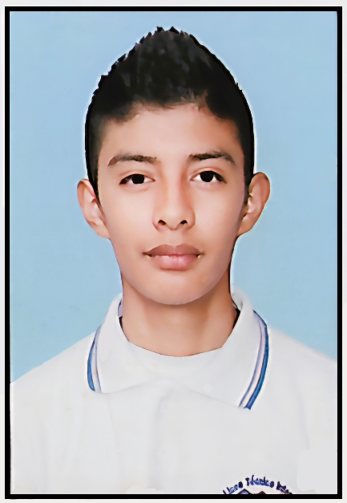
DATOS
Fecha de nacimiento:12/09/2003
Edad:20 Años
DPI:3015 65155 0101
Dirección: Fracción 1 L.4 Cantón las Huertas, Canalitos Zona24
Denis Rolando Sacalxot Muñoz
Honesto
Trabajo en equipo
Responsable

HABILIDADES
Mis estudios desde el grado de Preparatoria hasta tercero Básico fueron realizados en la institución:
Liceo Lomas del Norte.

Mis estudios de Bachillerato en computación fueron realizados en la institución:
Liceo Técnico Santa Teresa de Jesús.
ESTUDIOS REALIZADOS
Realizaba pequeños trabajos de esfuerzo físico como: meter material de construcción a casas de vecinos, amigos y familiares, también como ayudante de albañil en algunas ocasiones.
EXPERIENCIA LABORAL
CONTACTO
- TIGO 37329312
- Claro 50100102
- denis07sm@gmail.com
Guatemala

PERFIL
Soy una persona dedicada, me esfuerzo en todo momento, me centro en lo que estoy dispuesto hacer, superarme en todos los aspectos posibles de mi vida, haciendo lo mejor de mi en cada momento, tanto en el aspecto laboral como en el aspecto personal

